Сибирский Государственный Медицинский Университет

Кафедра социальной медицины.

Реферат на тему:

САНИТАРНОЕ ПРОСВЕЩЕНИЕ В ДЕЯТЕЛЬНОСТИ ЛЕЧЕБНО-ПРОФИЛАКТИЧЕСКИХ УЧРЕЖДЕНИЙ

Написал: студент гр. 1511
Марков А.А.

Преподаватель: Кравцов А.С.

Томск 1999 г.

Санитарное просвещение в деятельности лечебно-профилактических учреждений
Санитарное просвещение — обязательный раздел деятельности каждого лечебно-профилактического учреждения, профессиональная обязанность каждого медицинского работника.
Это естественно, поскольку роль личностного (поведенческого) фактора велика в предупреждении заболеваний, в раннем обращении за медицинской помощью. Этот фактор влияет на сроки выздоровления, эффективность долечивания и восстановления трудоспособности и на предупреждение обострении заболеваний.
В настоящее время положения о лечебно-профилактических учреждениях всех типов (поликлинике, амбулатории, больнице и т. д.) предусматривают работу по санитарно-гигиеническому воспитанию населения. Тем не менее анализ практического осуществления санитарно-просветительной работы в этих учреждениях показывает, что нередко на местах к ее проведению подходят формально и часто допускаются методические ошибки, основными причинами которых являются:
- недооценка врачами действенности этого раздела профилактической работы, в силу чего они не уделяют этой работе должного внимания;
- отсутствие знаний об организации и методических подходах к этой работе, что приводит к нарушению основного принципа санитарного просвещения (дифференцированности и целенаправленности пропаганды), а среди форм санитарного просвещения преобладают чтение лекций и выпуск санитарно-просветительных бюллетеней. Кроме того, недостаточно внимания уделяется групповым и индивидуальным формам работы.
Санитарно-просветительная работа в лечебно-профилактическом учреждении представляет собой комплекс дифференцированных, целенаправленных санитарно-просветительных мероприятий, предусматривающих гигиеническое воспитание различных контингентов населения и органически связанных с деятельностью лечебно-профилактических учреждений. Санитарно-просветительная работа проводится в соответствии с местными условиями и задачами, стоящими перед различными типами лечебно-профилактических учреждений.
Общее руководство и контроль за организацией и проведением санитарно-просветительной работы осуществляет главный врач лечебно-профилактического учреждения, который должен обеспечивать активную работу врачей и средних медицинских работников по санитарно-гигиеническому воспитанию населения как в стенах самого лечебно-профилактического учреждения, так и на обслуживаемой территории.
Главный врач лечебно-профилактического учреждения работает в тесном контакте с местным домом санитарного просвещения, откуда получает методическую помощь и материалы.
Каждый медицинский работник, помимо проведения индивидуальных бесед с больными и их родственниками в процессе оказания лечебно-профилактической помощи, обязан ежемесячно 4 часа своего рабочего времени затрачивать на проведение групповых и массовых форм санитарно-просветительной работы.
В санитарно-просветительной работе выделяют 3 основных звена: санитарное просвещение в поликлинике, стационаре и на участке (схемы 1, 2, 3).
Санитарное просвещение в работе амбулаторно-поликлинических учреждений. Усиление профилактической деятельности амбулаторно-поликлинических учреждений, расширение масштабов профилактических осмотров и диспансерного наблюдения, постепенный переход к диспансеризации всего населения оказывают влияние на организацию и формы проведения санитарно-просветительной работы.
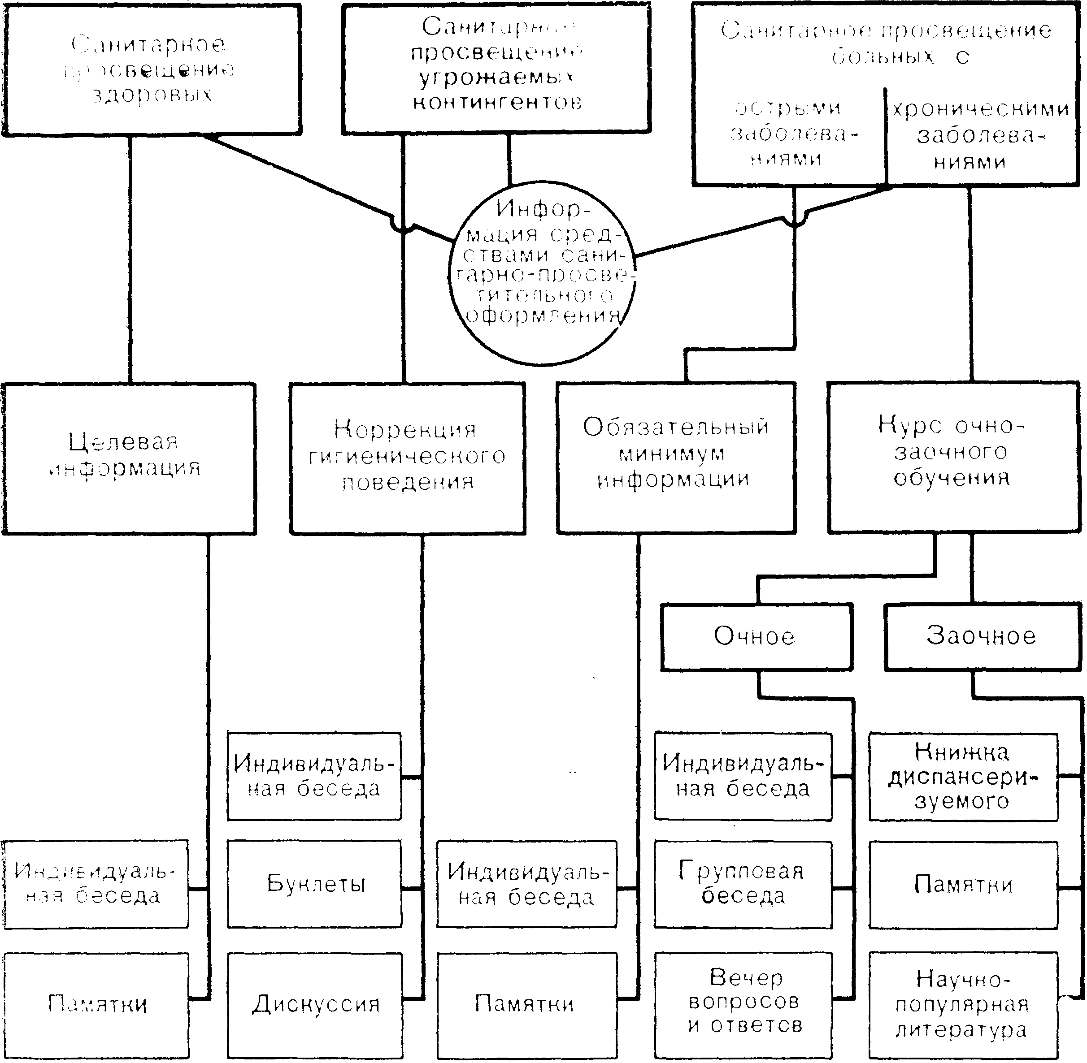
Схема 1. Санитарное просвещение в поликлинике.

В современных условиях выделяют 2 основных аспекта санитарно-просветительной работы в амбулаторно-поликлинических учреждениях:
- санитарное просвещение по привлечению населения на медицинские профилактические работы.
- санитарное просвещение диспансеризуемых контингентов в условиях динамического наблюдения за ними.
Успех профилактических осмотров в значительной степени зависит от отношения к ним населения и готовности в них участвовать. Для привлечения населения на медицинские профилактические осмотры применяют аккордное санитарно-просветительное воздействие, т. е. ударную, кратковременную, массированную информацию о целях, задачах и практической значимости диспансеризации. Это обеспечивается:
—агитационно-информационным санитарно-просветительным воздействием наглядными средствами (плакаты, лозунги и т. д.), экспонируемыми по месту жительства населения и непосредственно в самой поликлинике;
— разъяснением и убеждением с помощью печатной информации (листовки-приглашения, тематические памятки); Чтением лекций, разъясняющих существо диспансерного метода обслуживания населения; демонстрацией тематических санитарно-просветительных кинофильмов и т. д.
Цель данной работы — выработать у населения обслуживаемой территории адекватное отношение к профилактическим мероприятиям и готовность активно в них участвовать.
Применение методики аккордного санитарно-просветительного воздействия в ряде поликлиник с целью привлечения населения на профилактические осмотры повысило на 40% участие в них населения.
Дальнейшая санитарно-просветительная работа с населением проводится дифференцированно среди здоровых, лиц с повышенным риском возникновения заболевания и больных (острыми и хроническими заболеваниями).
Гигиеническое воспитание здоровых имеет целью сохранение и укрепление их здоровья. Программа медико-гигиенической информации для них предусматривает пропаганду здорового образа жизни: гигиенические советы относительно труда, отдыха, питания, занятий физкультурой и спортом, борьбы с вредными привычками и т. д.
Методика работы с этим контингентом населения включает проведение врачом индивидуальной беседы и выдачу тематической памятки, которая содержит ряд практических советов, направленных на сохранение и укрепление здоровья.
В этой работе используются различные памятки о здоровом образе жизни, издаваемые ЦНИИ медицинских проблем пропаганды здорового образа жизни, местными домами санитарного просвещения, а также тематические брошюры, издаваемые обществом «Знание», и др.
В современных условиях профилактической работы особую важность приобретает гигиеническое воспитание групп людей, имеющих повышенный риск возникновения заболеваний. Среди преморбидных состояний наиболее прогностически опасны такие, как тенденция к избыточному весу, предгипертония, гиперхолестеринемия, предиабет и т. д. В основе многих из них лежат нарушения гигиенических норм поведения: гиподинамия, курение, злоупотребление алкоголем, нерациональной питание, неправильный режим и т.д.
Санитарное просвещение лиц, находящихся под угрозой болезни, включает вопросы первичной профилактики заболевания, возможность развития или начальные признаки которого имеются и направлены на коррекцию их гигиенического поведения. Здесь приходится перевоспитывать человека, воздействовать на уже сложившиеся привычки поведения и поэтому санитарно-просветительная работа должна строиться таким образом, чтобы была возможность прямого, повторного общения, в процессе которого реципиент мог взять на себя определенные обязательства по изменению своего гигиенического поведения, а медицинский работник — контролировать выполнение этих обязательств.
Методика санитарно-просветительной работы с указанными контингентами включает индивидуальную беседу врача, подкрепленную вручением памятки (буклета), содержащей конкретные советы, направленные на устранение имеющихся неблагоприятных для здоровья факторов, а также проведение групповой беседы-дискуссии (группы подбирают из лиц, имеющих одни и те же нарушения или подверженных влиянию одинаковых факторов риска). К проведению групповых занятий, помимо терапевтов привлекают узких специалистов поликлиники: диетолога, врача (инструктор) ЛФК, психотерапевта и др. Участие психотерапевта в гигиеническом воспитании имеет особое значение, поскольку у этих групп населения требуется создать психологическую установку на необходимость коррекции гигиенического поведения и мобилизовать их волевые усилия.
Санитарное просвещение больных имеет целью выработать у них навыки адекватного, правильного гигиенического поведения, способствующего скорейшему выздоровлению или облегчению течения заболевания. От этого в большой степени зависят успех лечения и ускорение выздоровления.
Методика гигиенического воспитания больных дифференцируется по 2 направлениям: санитарное просвещение больных с острыми и хроническими заболеваниями.
Многие хронические заболевания являются следствием недостаточно леченных острых, поэтому адекватное гигиеническое поведение больного с острым заболеванием является важным условием предупреждения развития хронических процессов. Программа гигиенической информации должна включать обязательный минимум сведений по лечению и рациональному режиму жизни в период болезни и реконвалесценции.
На выполнение больными лечебно-профилактических мероприятий немалое влияние оказывают члены их семьи. Санитарно-просветительная работа с родственниками больных и лицами, непосредственно ухаживающими за больными в домашней обстановке, имеет целью создать благоприятный психологический климат в семье, способствовать строгому выполнению назначений и предписаний врача и обеспечивать грамотный уход за больным. Методика работы с этим контингентом предусматривает индивидуальную беседу врача (при необходимости) и выдачу тематической памятки с рекомендациями по уходу за больным. Кроме того, они знакомятся с гигиеническими предписаниями, сделанными в адрес больного.
Санитарное просвещение людей, страдающих хроническими заболеваниями, осуществляется по методике курса очно-заочного обучения. Этот курс включает:
- индивидуальную беседу, в процессе которой больной получает необходимые гигиенические рекомендации;
- групповую беседу с участием врачей-специалистов, во время: которой больной получает дополнительную медико-гигиеническую информацию, дающую возможность лучше понять советы врача, осознать необходимость следовать им. Групповую беседу лучше проводить в виде дискуссии, в процессе которой повышается познавательная активность реципиентов. Это способствует закреплению полученных знаний, выработке необходимых убеждений;
- выдачу «Книжки диспансеризуемого», которая является основным элементом заочного обучения и где отмечают сроки явки на очередной профилактический прием. Больной получает ее вместе с соответствующей заболеванию памяткой-вкладышем.
«Книжка диспансеризуемого» дает возможность больному регистрировать отдельные параметры своего гигиенического поведения, что способствует закреплению в его сознании полученных гигиенических рекомендаций, врачу — контролировать их выполнение пациентом.
В условиях диспансеризации эта форма санитарно-просветительной работы применяется также при гигиеническом воспитании лиц, имеющих повышенный риск возникновения заболеваний.
Санитарное просвещение в стационаре.
Цель санитарно-просветительной работы в больнице — повысить эффективность лечебных и профилактических мероприятий привитием больному необходимых гигиенических навыков.
Санитарное просвещение в стационаре дает информацию:
- о правильном гигиеническом поведении во время пребывания в больнице, особенно после выписки для предупреждения прогрессирования заболевания, т. е. служит целям вторичной профилактики: заболеваний. При этом важно учитывать потребность больного получить максимум информации о своем заболевании и состоянии.
- дополнительную медико-гигиеническую по общегигиеническим вопросам в связи с тем, что у больного человека отмечается повышенный интерес к медицинским вопросам, а в стационаре имеются все условия и время для получения необходимой информации.

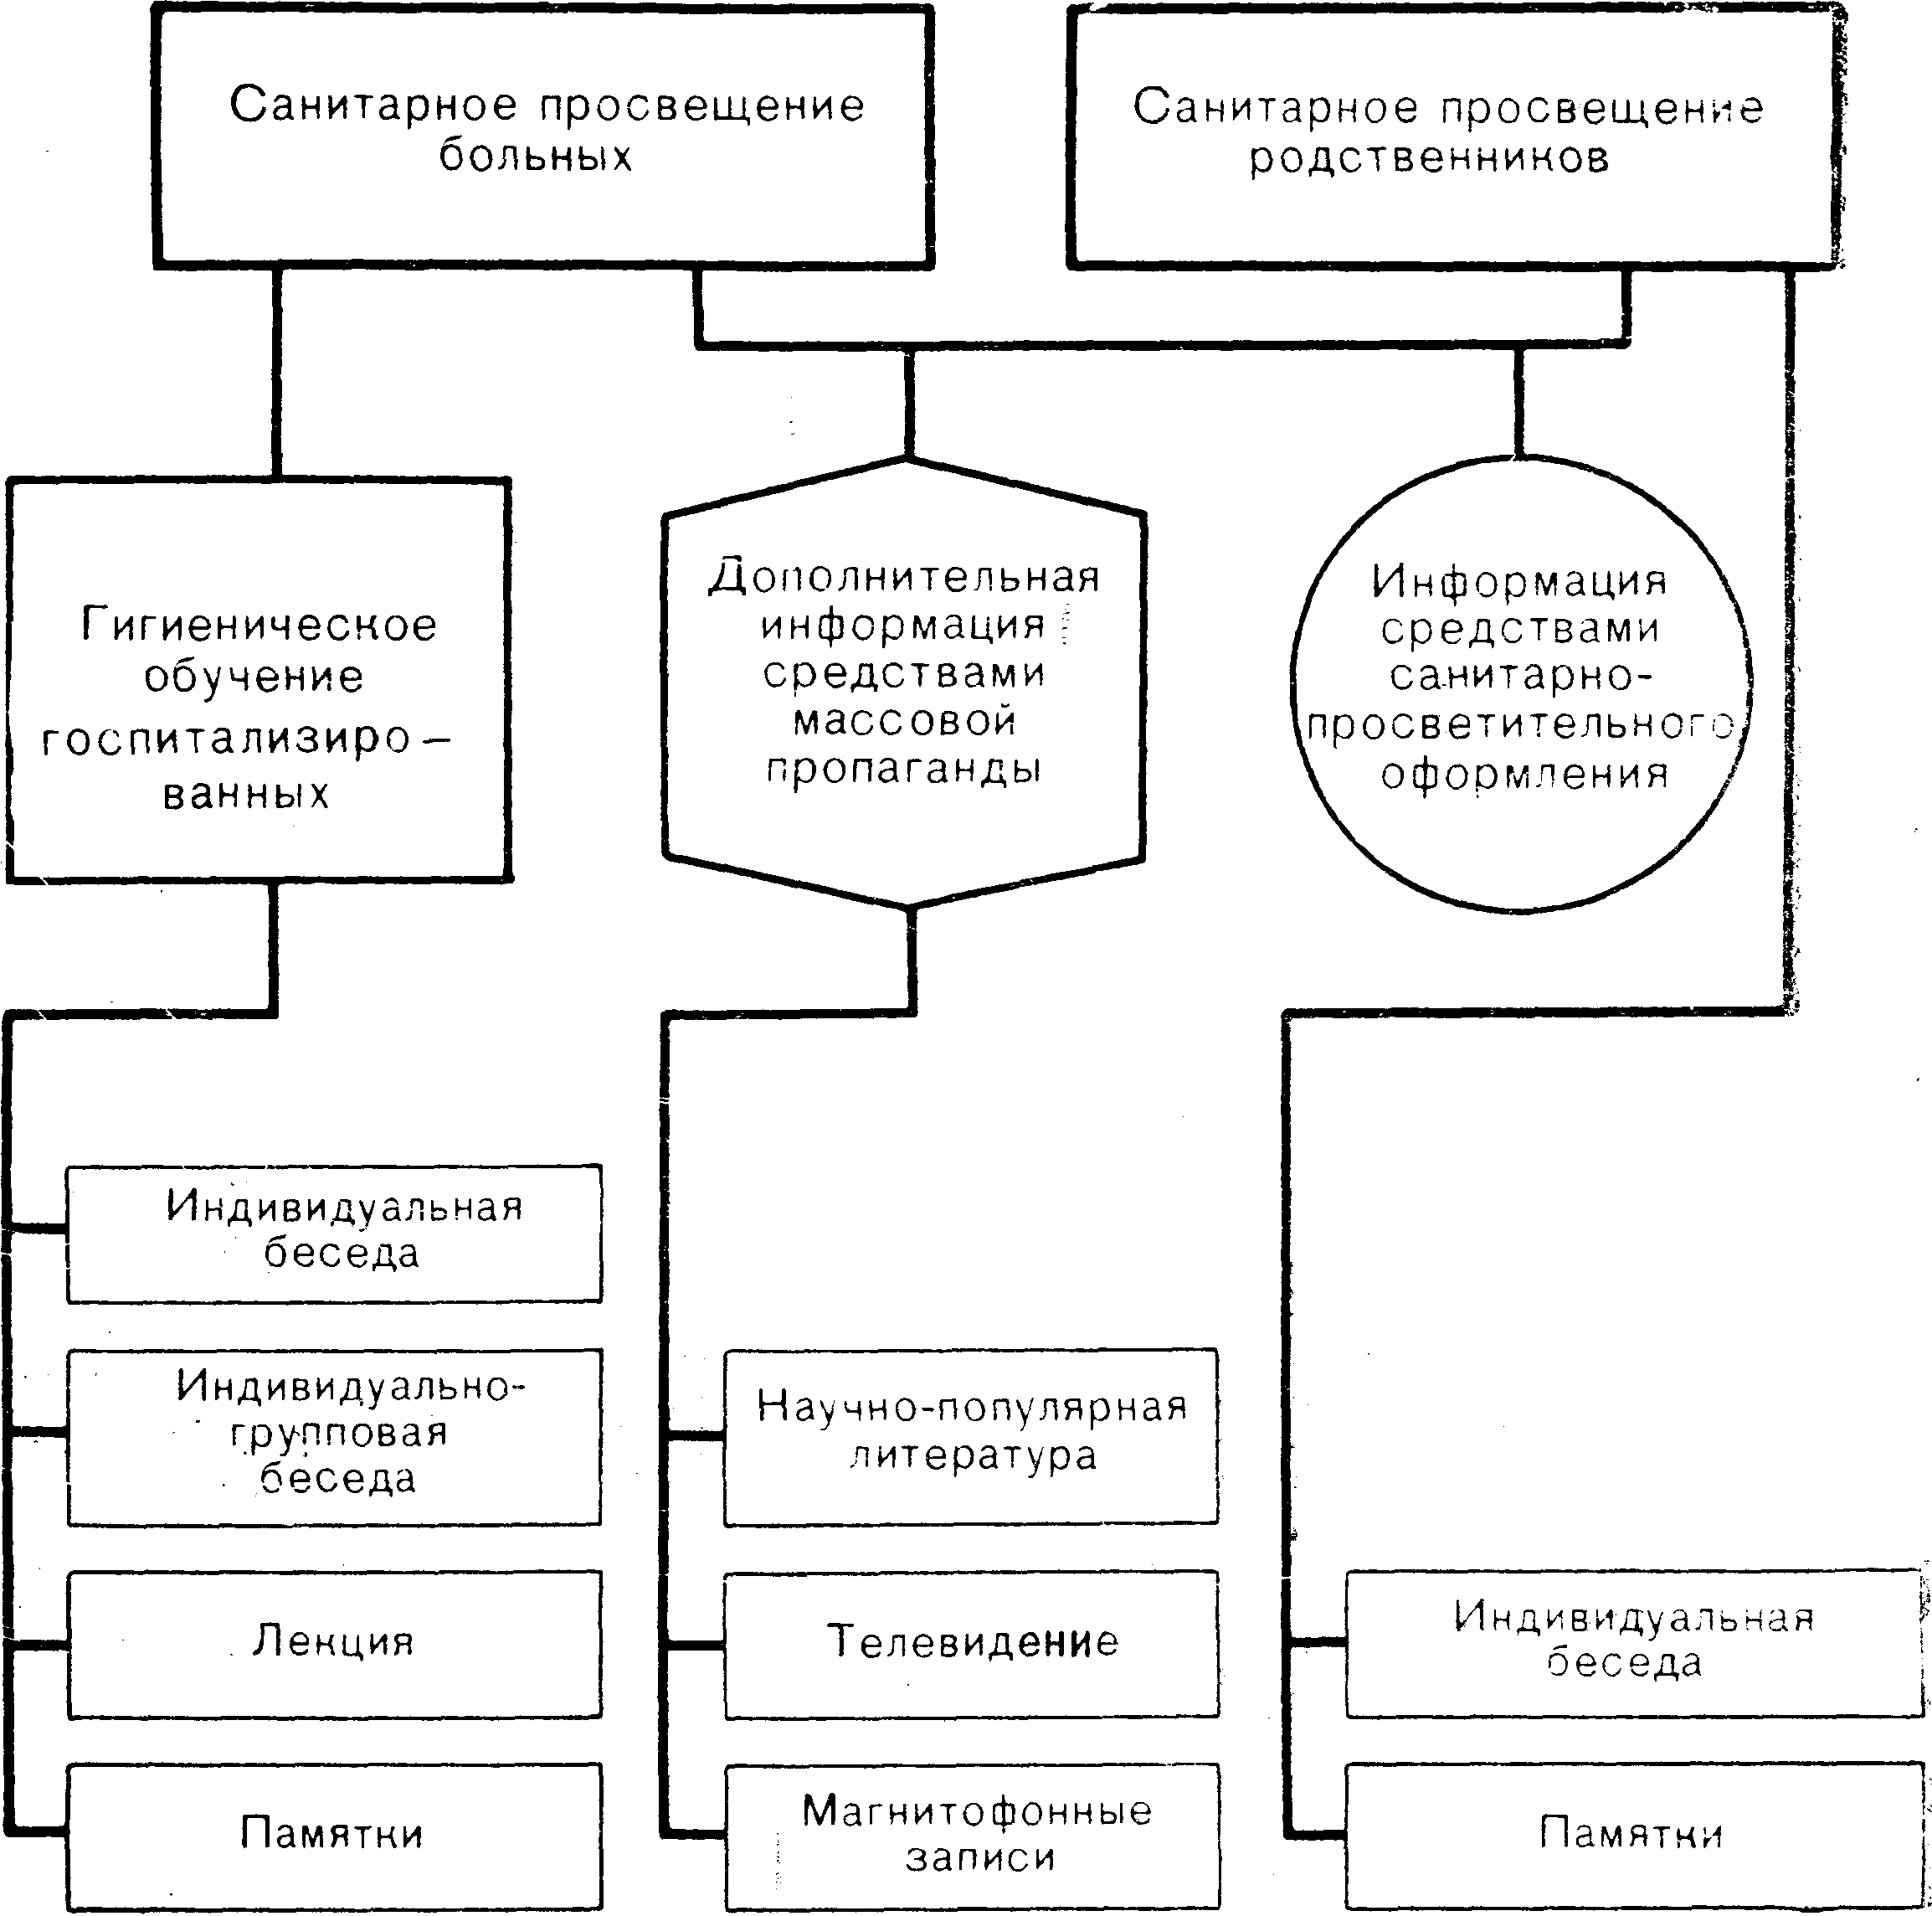

Схема 2. Санитарное просвещение в стационаре.

В соответствии с информативными задачами санитарно-просветительная работа осуществляется на всех этапах пребывания больного в стационаре:
- в приемном отделении — индивидуальная беседа, с вручением памятки, содержащей сведения о внутрибольничном распорядке, о гигиенических требованиях к поведению больных;
- в палате — индивидуальная или групповая беседа;
- в холлах больничных отделении — групповая беседа с больными, дискуссия в соответствии с нозологической формой заболевания с использованием тематических наглядных пособий — лекционных диапозитивов, лекторских папок и др. С успехом применяется слайдоскоп с набором широкоформатных слайдов, иллюстрирующих основные медицинские сведения и гигиенические рекомендации, сообщаемые больным;
- при выписке — индивидуальная беседа с вручением памятки, содержащей гигиенические рекомендации, выполнение которых строго необходимо для успешной реабилитации и в целях профилактики рецидивов заболевания.
В программу гигиенического воспитания больных с хроническими заболеваниями (в стационаре и поликлинике) обязательно должны включаться вопросы оказания доврачебной самопомощи при обострении заболевания. Больной должен быть ориентирован в отношении начальных признаков рецидива заболевания с тем, чтобы он мог вовремя прибегнуть к самопомощи и своевременно обратиться к врачу.
Это прежде всего относится к больным, страдающим гипертонической болезнью, ишемической болезнью сердца, бронхиальной астмой и некоторыми другими заболеваниями. Данные литературы свидетельствуют о том, что 50% случаев необоснованных обращений за скорой медицинской помощью составляют вызовы к больным хроническими заболеваниями, которые переоценивают тяжесть своего состояния, не умеют обеспечить самопомощь и нарушают предписанное врачом лечение.
Целенаправленное гигиеническое воспитание больных хроническими заболеваниями способствует снижению числа необоснованных обращений за скорой медицинской помощью.
Санитарное просвещение родственников и близких больного включает: индивидуальную беседу в приемном отделении и выдачу листовки-памятки с основными требованиями и рекомендациями в адрес лиц, посещающих больного, индивидуальные беседы лечащего врача в холле для посетителей и самовоздействие средствами санитарно-просветительного оформления этого помещения. Санитарно-просветительное оформление поликлиники и стационара является дополнительным, но важным источником информации. Оно должно быть выполнено с учетом требований эстетики интерьера и необходимости стилевого единства и базироваться на принципе: формы стационарные, экспозиции сменные.
В санитарно-просветительном оформлении поликлиники целесообразно учитывать типовое размещение отделений и кабинетов поликлиники, которое содержит:
- справочно-информационные материалы;
- гигиеническую информацию общего характера — пропаганда здорового образа жизни, важность профилактических осмотров, сезонная информация (профилактика гриппа, острых желудочно-кишечных заболеваний и т. д.);
- целевую информацию — профилактика хронических заболевании (располагается в соответствии с кабинетом специалистов).
Эта программа информации доводится до реципиентов с помощью отдельных форм и средств оформления. Для настенного оформления используют светящиеся плоскости (короба) с широкоформатными цветными слайдами н несветящиеся (стенды), экспозиции плакатов и тематических выставок, а для настольного оформления — альбомы, картотеки, настольные турникеты.
В стационаре должно предусматриваться санитарно-просветительное оформление приемного отделения, лечебных отделений и холлов для посетителей. В приемном отделении и холлах для посетителей должен экспонироваться информационно-справочный материал, касающийся правил внутреннего распорядка для больных и посетителей. Помимо этого, в этих же холлах необходимо иметь материалы, освещающие роль членов семьи больного в создании его адекватной психологической установки на стационарное лечение и последующее выполнение врачебных назначений в условиях дома.
При отборе форм и средств санитарно-просветительного оформления лечебных отделений важно учитывать то обстоятельство, что больные в них находятся длительный срок. Поэтому настенные экспозиции здесь практически неприемлемы, они могут даже вызывать отрицательный эффект. Целесообразно использовать настольное оформление: альбомы, турникеты, картотеки, которые представляют собой тематическую подборку иллюстраций с текстом.
Санитарное просвещение на обслуживаемой территории.
Участково-территориальный принцип здравоохранения позволяет проводить широкую санитарно-просветительную работу на объектах обслуживаемой поликлиникой территории, в первую очередь на врачебном участке.

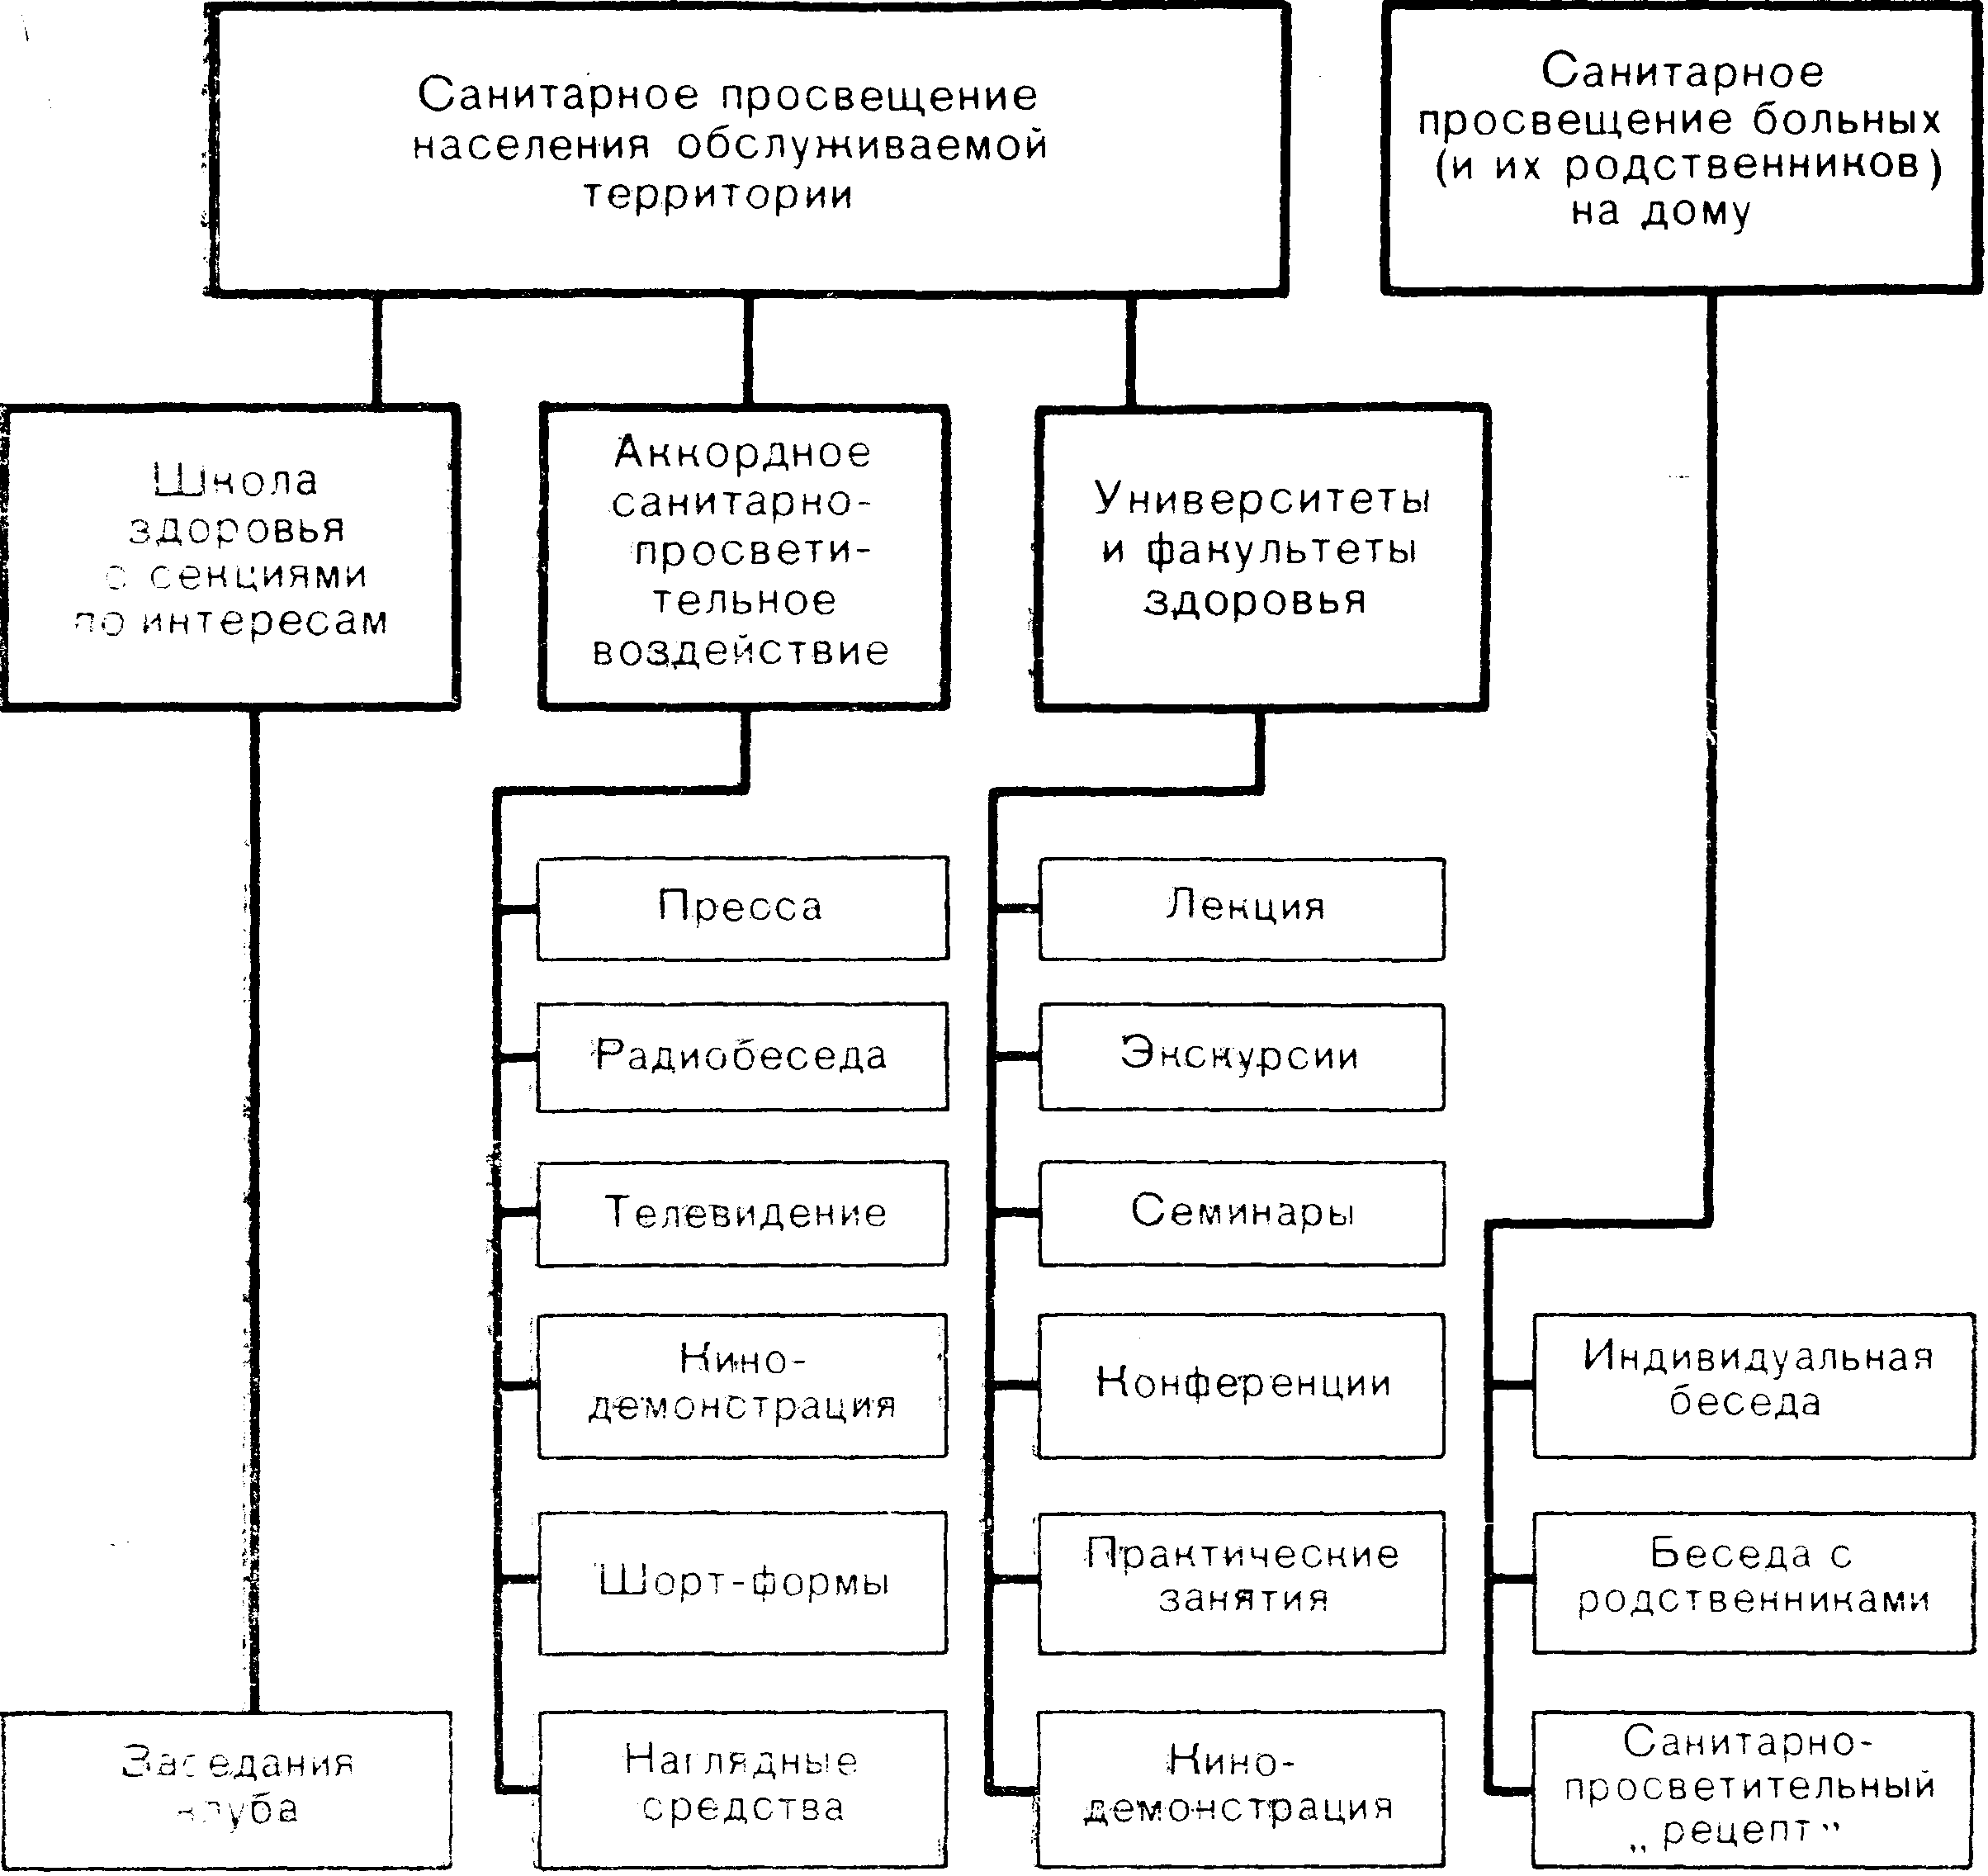

Схема 17. Санитарное просвещение на участке.

Эта работа складывается из санитарного просвещения:
- больных и их родственников при посещениях на дому, формы и средства санитарно-просветительной работы аналогичны гигиеническому воспитанию больных с острыми заболеваниями);
- всего населения обслуживаемой территории (информация населения о профилактических и оздоровительных мероприятиях, проводимых поликлиникой, и гигиеническое воспитание населения, направленное на привитие навыков здорового образа жизни).
Несомненно, значительный объем санитарно-просветительной информации население обслуживаемой территории получает через радио, кино, телевидение, прессу. Именно в жилом квартале должна быть сконцентрирована значительная часть профилактической, в том числе санитарно-просветительной, работы.
Широко используются по месту жительства традиционные формы массовой и групповой санитарно-просветительной работы: лекции, профилактические приемы, вечера вопросов и ответов и тематические. Врачи лечебно-профилактических учреждений принимают участие в народных университетах здоровья.
Для надлежащего проведения санитарно-просветительной работы с населением лечебно-профилактическое учреждение должно иметь необходимое санитарно-просветительное оборудование и набор санитарно-просветительных средств.
В целях методической подготовки медицинских работников поликлиники по вопросам гигиенического воспитания населения и оказания им организационной помощи в ее осуществлении в отделениях профилактики поликлиник создается кабинет пропаганды здорового образа жизни. Основными задачами кабинета являются:
- организация и проведение комплекса мероприятий, направленных на санитарно-гигиеническое воспитание и формирование здорового образа жизни;
- оказание организационной помощи врачам поликлиники в проведении санитарно-просветительных мероприятий;
- комплектование материалов для пропаганды и методических;
- методическая помощь среднему медицинскому персоналу и санитарному активу в проведении санитарно-просветительной работы с населением.
В задачи кабинета пропаганды здорового образа жизни входит осуществление связи с местным домом санитарного просвещения с целью проведения работы по повышению квалификации сотрудников поликлиники и гигиеническому воспитанию населения.
Дом санитарного просвещения обеспечивает лечебно-профилактическое учреждение необходимыми инструктивными методическими и наглядными материалами и по возможности материалами для работы с населением. К созданию материалов для населения должны привлекаться сотрудники лечебно-профилактических учреждений. Несомненно, что только их совместная работа со специалистами службы санитарного просвещения может обеспечить должный объем и высокое качество гигиенического воспитания населения в лечебно-профилактических учреждениях.

Санитарное просвещение по вопросам охраны здоровья матери и ребенка
Система гигиенического воспитания населения в акушерско-гинекологических и детских лечебно-профилактических учреждениях строится с учетом специфики работы этих учреждений. Санитарное просвещение направлено на формирование у населения гигиенических навыков, необходимых для создания оптимальных условий развития ребенка и охраны его здоровья (при этом особое внимание должно обращаться на оздоровление организма девочки); для охраны генеративной функции мужчины и женщины и оздоровления их организма еще до наступления беременности и охраны здоровья беременных и матерей. Санитарное просвещение должно способствовать принятию супругами грамотных с медицинской точки зрения решений в отношении деторождения.
Санитарно-просветительная работа в женской консультации. Гигиеническое воспитание женщин проводится дифференцирование среди лиц репродуктивного возраста и старшей возрастной группы, подразделяясь в каждой из них на работу с тремя подгруппами: здоровые лица; составляющие «группы риска»; больные гинекологическими заболеваниями.
В группе женщин репродуктивного возраста программа информации включает пропаганду здорового образа жизни и материнства; планирование семьи и медико-генетические знания в целях предупреждения врожденных и наследственных заболеваний; профилактику гинекологических заболеваний и предупреждение не планируемой беременности; разъяснение вреда аборта для организма женщины, важности регулярного посещения гинеколога и необходимости ранней явки к врачу при наступлении беременности.
Санитарно-просветительная работа осуществляется в виде индивидуальных и групповых бесед с использованием наглядных средств пропаганды. В целях закрепления полученной информации выдается печатная продукция (листовки, памятки, буклеты), с которой женщина может ознакомить членов семьи, в первую очередь мужа.
Дифференцирование должна вестись работа с женщинами, обратившимися к акушеру-гинекологу с целью прерывания беременности. При отсутствии показаний для прерывания беременности необходимо проводить активную работу не только с женщиной, но и с мужем по предупреждению аборта, используя при этом всевозможные формы работы и средства пропаганды.
К работе по пропаганде материнства и отцовства, помимо акушеров-гинекологов, привлекаются юристы.
Программа санитарно-просветительной работы с женщинами, имеющими факторы риска, дополняется гигиеническими рекомендациями, направленными на коррекцию гигиенического поведения женщины или устранение влияния неблагоприятного фактора. Кроме того, освещаются вопросы планирования семьи с учетом специфики экстрагенитального заболевания женщины и объясняется важность оздоровления организма женщины до наступления беременности.
В программу гигиенического воспитания больных гинекологическими заболеваниями дополнительно вводят рекомендации, направленные на формирование гигиенического поведения и навыков, способствующих скорейшему выздоровлению и препятствующих возникновению рецидивов заболевания. В зависимости от специфики гинекологического заболевания осуществляется противораковая пропаганда.
Программа гигиенической информации женщин старших возрастных групп должна содержать анатомо-физиологические особенности женщины в периоды климакса и менопаузы; вопросы гигиены женщины в эти периоды жизни; гигиенические рекомендации по профилактике гинекологических и онкологических заболеваний.
Гигиеническое воспитание беременных и родильниц направлено на формирование у них адекватного гигиенического поведения и навыков, необходимых для благоприятного течения и исхода беременности и родов, послеродового периода, создания оптимальных условий вскармливания и ухода за новорожденным. Оно проводится в течение всей беременности (с момента взятия на учет) и послеродового периода в форме индивидуальных бесед и занятий в школе материнства. Занятия организуются дифференцирование в зависимости от сроков беременности (I, II, III триместры беременности и послеродовой период) и включают вопросы, касающиеся анатомо-физиологических особенностей организма женщины и плода в различные сроки и гигиены женщины в этот период (включая правила личной гигиены, двигательного режима, диеты, гигиену половой жизни и т. д.); значения регулярного посещения врача для благополучного течения и исхода беременности; физиологии родов и психопрофилактической подготовки к ним (с 32—34 нед. беременности); подготовки организма женщины к лактации и грудному вскармливанию; правильной организации условий жизни новорожденного дома.
В целях закрепления полученных знаний женщина должна получить в личное пользование печатный материал, содержащий гигиенические рекомендации, который лучше представлять в виде серии из 4 памяток (соответственно триместрам беременности и послеродовому периоду).
Гигиеническое воспитание женщин, имеющих повышенный риск неблагоприятного течения и исхода беременности и родов («группы риска»), осуществляется дифференцированно в зависимости от фактора риска, специфики экстрагенитального заболевания. Женщина должна получить специальные гигиенические рекомендации по вопросам режима жизни, гигиены, диеты, двигательного режима, необходимости выполнения всех врачебных назначений в целях охраны своего здоровья и здоровья будущего ребенка.
В работе с этим контингентом женщин преимущество следует отдавать индивидуальным формам пропаганды (индивидуальная беседа с вручением специальной серии памяток).
В задачи акушерско-гинекологических учреждений входит санитарно-просветительная работа и с членами семьи женщины, в первую очередь с мужем, от гигиенического поведения которого в значительной степени зависит здоровье женщины и новорожденного. Муж должен быть ознакомлен с такими важными вопросами, как вред аборта для организма женщины и влияние его на последующее деторождение; гигиена половой жизни; охрана здоровья беременной и женщины-матери; создание условий жизни женщины для оптимальной лактации; уход за новорожденным.
Санитарно-просветительная работа в детских лечебно-профилактических учреждениях проводится среди родителей, других членов семьи, педагогов и воспитателей детских дошкольных учреждений и школ, других групп населения, осуществляющих уход за ребенком. В перечень ее основных задач входит: распространение среди населения гигиенических знаний по охране здоровья детей; привитие гигиенических навыков, необходимых для создания оптимальных условий развития детей и формирования у них поведения, соответствующего здоровому образу жизни; формирование готовности населения к участию в профилактических осмотрах детей, своевременному обращению за медицинской помощью и выполнению врачебных назначений.
В основе гигиенического воспитания населения по вопросам охраны здоровья детей лежит преемственность в деятельности женских и детских лечебно-профилактических учреждений. В программе школ материнства женских консультаций предусмотрено занятие педиатра, на котором женщины получают необходимые сведения по рациональному вскармливанию и уходу за новорожденным.
Углубление гигиенических знаний, полученных женщиной, и гигиеническое воспитание семьи в целом происходят во время патронажных наблюдений на дому, которые осуществляют врач и медицинская сестра детской поликлиники как в период беременности, так и в первые дни после выписки женщины из родильного дома.
Система гигиенического обучения семьи предусматривает последовательное изложение необходимых сведений динамического наблюдения за состоянием здоровья ребенка (в сроки, предусмотренные диспансеризацией). При этом индивидуальную беседу врача следует дополнять выдачей памятки, содержащей гигиенические сведения относительно анатомо-физиологических особенностей организма ребенка в данный возрастной период и возрастные гигиенические рекомендации по уходу, вскармливанию, режиму жизни, двигательной активности, закаливанию организма ребенка и т. д. Программа санитарно-просветительной информации должна также освещать роль регулярных профилактических осмотров в охране здоровья ребенка, необходимость выполнения всех врачебных назначений, в том числе строгого соблюдения сроков вакцинации.
Гигиеническое воспитание семей, имеющих детей с повышенным риском возникновения заболеваний и больных, осуществляется аналогично работе с этими контингентами в условиях поликлиник и стационаров для взрослых.

